在yarn脚本实现额外功能的命令及其参数

首先，所有命令的写法都是：<<命令名称 参数 参数>>。注意之间用空格区分！
其次，注意区分大小写。

- set_character_shake，实现立绘抖动
写法：<<set_character_shake 人物名称 抖动类型>>
人物名称填写脚本里写的人物名称，如果是玩家就写{$MY_NAME}
抖动类型有两种：up_down, left_right，分别用来上下、左右抖动。
两个参数外面一定要包裹英文双引号！

- set_character_sprite，实现切换差分
写法：<<set_character_sprite 人物名称 差分类型>>
人物名称写法同上。注意人物名称一定要填立绘已经出现在场景内人物！
差分类型目前有六种：peace_1, peace_2, saying, sad, happy, angry, 对应策划案的：
平静1
平静2
开口
开心
伤心
嘟嘴生气
两个参数外面也都要包裹英文双引号。

- set_character_person，实现切换人物
写法：<<set_character_person 物体名称 人物名称 差分类型>>
这里的物体名称是你要把立绘切换到的物体的名称。如果你要切换左侧，就写Player；如果要切换右侧，就写Character。差分类型和人物名称的含义和用法参见命令2
参数外面还是要包裹英文双引号。

- set_background，实现切换背景
写法：<<set_background 背景名称>>
参数外面还是要包裹英文双引号。

- play_bgm， 播放bgm
写法：<<play_bgm 背景音乐的路径>>
路径写法：
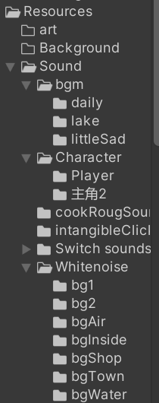
现在的Resources/Sound文件夹下存储着所有的音频。所有的背景音乐都放在bgm文件夹，所有的白噪音都放在Whitenoise文件夹。路径要从已给出的大类文件夹下的第一个子文件夹开始，直到具体音频名字，中间用下划线分隔。
举个例子：比如我想调用Sound/bgm/daily/日常微风 这个音频，我的参数就写成：
“daily_日常微风”。是可以支持中文的！
参数外面还是要包裹英文双引号。

- play_whitenoise
写法：<<play_whitenoise 白噪音路径>>
路径写法：参见命令5.
参数外面还是要包裹英文双引号。

- stop_bgm
写法：<<stop_bgm>>
此命令无参。

- clear_character_person
写法：<<clear_character_person 物体名称>>
这里的物体名称和命令3的含义相同。

狗策只要管拍脑袋就行了，其他负责执行的要做的适配就多了。

